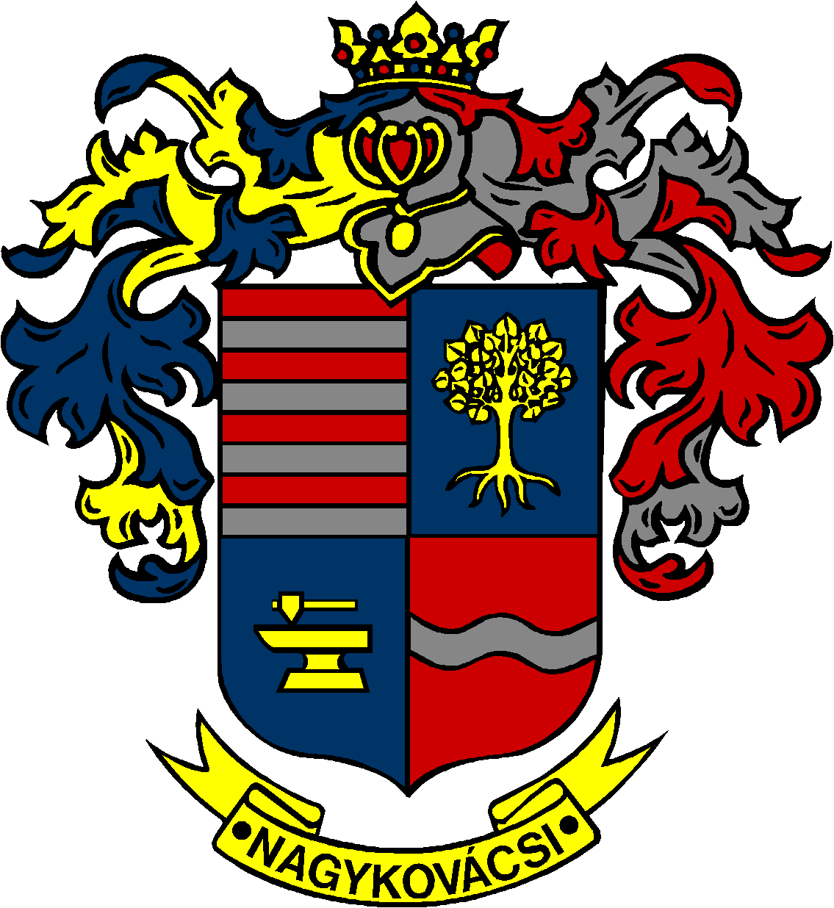

NAGYKOVÁCSI NAGYKÖZSÉG ÖNKORMÁNYZATA
HUMÁNPOLITIKAI BIZOTTSÁG

ELNÖKE

MEGHÍVÓ

Nagykovácsi Nagyközség Önkormányzata
Humánpolitikai bizottságának
ülésére

Az ülés helye: Öregiskola Közösségi Ház és Könyvtár
Időpontja: 2023. december 11. (hétfő) 17 óra

Napirend:
ZÁRT ülés:
- Az Öregiskola Közösségi Ház és Könyvtár 2024. évi munkatervének és szolgáltatási tervének elfogadása E – 114
Előterjesztő: Kiszelné Mohos Katalin polgármester
Előadó: Grégerné Papp Ildikó jegyző
Tárgyalja: HB

Nagykovácsi, 2023. december 7.

G. Furulyás Katalin s.k.
elnök

